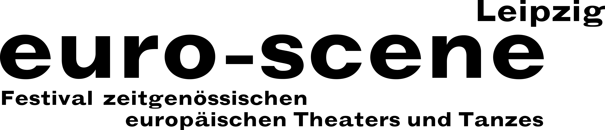

PRESSEMITTEILUNG – 05.05.2015

Ausschreibung Wettbewerb
»Das beste deutsche Tanzsolo«
im Rahmen der euro-scene Leipzig 2015

Der Wettbewerb „Das beste deutsche Tanzsolo“ wird durch das Festival euro-scene Leipzig 2015 erneut ausgeschrieben. Bewerben kann sich jeder, ob Profi oder Amateur, mit einem Solo von 5 Minuten Länge. Nach einer internen Vorauswahl stellen sich die Tänzer auf einem runden Tisch von 7 Meter Durchmesser dem Festivalpublikum und einer 5köpfigen Jury. An die Sieger werden drei Preisgelder sowie ein Publikumspreis vergeben.

Die euro-scene Leipzig, Festival zeitgenössischen europäischen Theaters und Tanzes, erwarb 1997 die Rechte der Konzeption des bekannten belgischen Choreografen Alain Platel für Deutschland und veranstaltet den Wettbewerb zum 12. Mal anlässlich seines 25jährigen Jubiläums vom 03. – 08. November.

Bewerbungen bis 01.09.2015 an: euro-scene Leipzig, Maria Bornhorn, Gottschedstr. 16, 04109 Leipzig / Tel. 0341-980 02 84 / info@euro-scene.de / www.euro-scene.de

Ann-Elisabeth Wolff
Festivaldirektorin

Leipzig, 06.05.2015

Fotounterschrift:

euro-scene Leipzig, Wettbewerb „Das beste deutsche Tanzsolo“, Konzeption: Alain Platel, Gent /
Das Solo auf dem legendären runden Tisch / Foto: Rolf Arnold, Leipzig

